ŠPORT – 20. 4. 2020 – 24. 4. 2020 - ŠPORTNO OBNAŠANJE (FAIR PLAY), 2 uri
NAVODILA ZA DELO:
Preberi besedilo o športnem obnašanju, ki ga s tujko imenujemo tudi Fair play. Nato pisno odgovori na vprašanja. Zapiši jih v zvezek za spoznavanje okolja (na zadnjo stran).
__________________________________________________________________________________
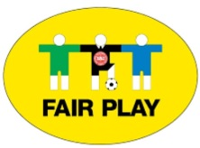
Fair play (poštena igra) pomeni dostojanstveno prenašanje poraza in zmage, spoštljiv in prijateljski odnos do sotekmovalcev, tekmovalcev, trenerjev, sodnikov in organizatorjev. Pomeni tudi spodbujanje manj sposobnih, uživanje v svojih in drugih uspešnih potezah in tudi odnos do ljudi zunaj igrišča.
Lepo je zmagati, še lepše je sodelovati, najlepše je igro vzljubiti.
Pravi športnik se obnaša športno. Včasih to lahko pomeni, da prekine igro, da bi popravil krivico ali pomagal tekmecu, ki se je znašel v nepričakovanih težavah ali nevarnostih, ki ovirajo njegov nastop. Pravi športnik se veseli zmage, če imajo vsi sodelujoči enake možnosti za uspešen nastop in dobro pripravo. Športno obnašanje ne pozna namernih povzročitev telesne poškodbe in psihičnega ali besednega nadlegovanja.
OGLEJ SI VIDEO
https://www.youtube.com/watch?v=OneGXTBBLOg
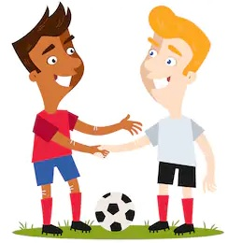
Glavna načela fair playa
- Spoštovanje pravil.
- Spoštovanje sodnikov in njihovih odločitev.
- Spoštovanje tekmecev.
- Načelo enakih možnosti za sodelovanje.
- Ohranjanje oblasti nad samim seboj in lastnim ravnanjem.

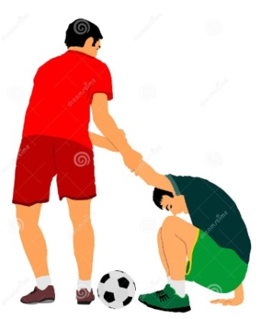
Športno obnašanje
- Šport je igra, povabimo k njej tudi prijatelje.
- Ne iščimo vzroka za svoj neuspeh pri drugih.
- Spoštujmo nasprotnikovo znanje in sposobnosti.
- Priznajmo, da so tudi uspešnejši in spretnejši od nas, zberimo pogum in jim čestitajmo.
- Nagrajujmo dobre nasprotnikove poteze.
- S svojim obnašanjem pozitivno vplivajmo na gledalce.

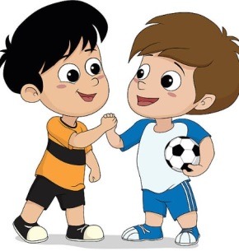
Poštena igra
- Spoštuj drugačnost.
- Bodimo strpni, enakopravni in dostojanstveni.
- Ne bodimo nasilni in ne podpirajmo nasilnih dejanj.
- Pomagajmo šibkejšim in razočaranim, da bodo v športu uživali.

Dober športnik
Dober športnik spoštuje igro in se trudi, da bi bila ta kar najboljša. Prijazen je tako ob svoji zmagi, kot tudi porazu, ker spoštuje tekmece, športne vrednote in športnega duha. Dober športnik igra igro pošteno. Vedno poskuša igrati po svojih najboljših močeh ter spoštuje pravila in njihov duh.

VPRAŠANJA TEORETIČNEGA DELA
- Napiši vsaj 3 načela (stvari), ki so pomembna pri fair playu.

- Kaj je zate športno obnašanje (opiši)?

- Katere so pozitivne lastnosti dobrih športnikov?

